如此“司法独立”？！

屈颖妍 [有理儿有面](javascript:void(0);)

**有理儿有面**

微信号 youli-youmian

功能介绍 你说是不是

2020-07-06[原文](https://mp.weixin.qq.com/s?__biz=Mzg3MjEyMTYyNg==&mid=2247505439&idx=2&sn=df3605f24d3297f890561c08dbc6f0b7&chksm=cef6826af9810b7cb2b1b4cec6ce5b8400eab7d33918e11e6bec95ff3ce4677747d70d526123&scene=27#wechat_redirect&cpage=69) 发表于

收录于合集





**全文共970字，图片10张，预计阅读时间为3分钟。**

**文章首发于“有理儿有面”（youli-youmian），欢迎大家在朋友圈和微信群转发。**

**公众号及其他平台转载请在后台留言。**



▼

本文作者：香港资深媒体人  屈颖妍

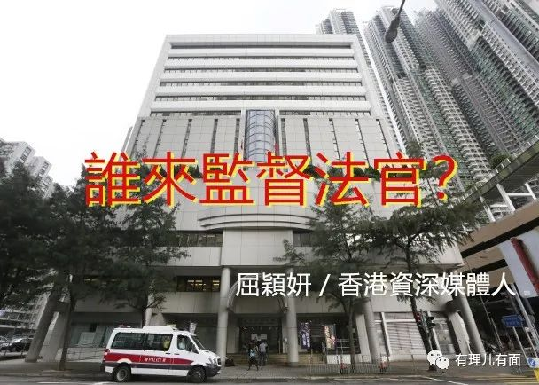

常说，有图有片有真相，但可有想过，拍到犯罪过程的视频，呈到法庭，会成为疑犯脱罪的王牌？真人真事，以下就是一例……

去年11月，无业汉林耀庭在铜锣湾崇光百货门外向一名警署警长掷砖袭击，警长闪身避过，没被砖头击中，反而快速反应一个箭步上前把疑犯当场逮捕。

掷砖过程被现场的几家媒体记者全程拍摄下来，影片清晰看到被告持砖、举起、掷出、飞过、落地，照正常理解，那是袭警了。

影片呈堂，法官要求逐秒逐秒看警长的动作表情、眼神方向，结果发现，疑犯站在警长左边，而警长当时正望向别处，于是法官认为，警长不可能看到掷砖者。

警长反驳：我看到，我亦能讲出疑犯逾六尺身高及戴眼镜特征……但法官坚持供词不可信，推翻警长口供。

一个警长不可信，另一个警察又不可信。除了新闻影片，当时还有另一警长目睹施袭过程，作为目击证人，他在最初落口供时说砖头“击中同僚左肩”，因为被袭者反应快闪开了，没击中，故在法庭作供时，这位警长改说砖头“击向同僚左肩”，裁判官认为警员两次口供有出入，不可信，故判被告无罪，当庭释放。

而这位法官，就是东区裁判法院的裁判官林希维。

又一宗案件，同样发生在去年11月，“全港三罢”示威现场，23岁的徐炜榤在铜锣湾被警察截停，他身上除有防毒面具、护目镜、生理盐水、黑裤，还搜出一把美工刀、九块刀片、两盒铁钉、两把凿，故被控意图用它们作非法用途。

被告拿出地盘证辩护说，物品是他去地盘开工用，裁判官接纳解释，裁定罪名不成立兼获讼费。

无独有偶，审此案的又是东区裁判法院裁判官林希维。

还有一宗案件，发生于11月的“和你塞行动”，暴徒试图阻碍港铁湾仔站正常运作，警员到场处理，在现场一名18岁学生的背包内搜出一把军刀及用来塞地铁门的胶粒，被控公众地方管有攻击性武器罪。

被告自辩说，他一向对刀着迷，视之为艺术品及护身符，故不时携带外出，“好像有些很美好的东西陪着我，个人会安心的”……这番话，连裁判官都说不可信，但基于他当时没亮刀，加上刀的设计不属攻击性武器，故最后法官还是判他无罪。

恰巧，这位裁判官又是林希维。

香港司法独立，我们不能品评法官判决，但我们可以拿法庭的公开资料，开个X档案，纪录当中有趣类同，开卷有益。

文章转自屈颖妍个人微博

**图片来源于网络**





**关注公众号：**

**有理儿有面**

**理   性｜   揭   秘｜   探   讨**







### 精选留言

用户设置不下载评论